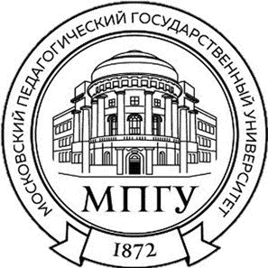

Министерство просвещения Российской Федерации федеральное государственное бюджетное образовательное учреждение высшего образования
«Московский педагогический государственный университет»
Институт развития цифрового образования

Информационное письмо о проведении
Международной студенческой конференции
«Цифровизация в образовании: взгляд обучающихся»

Уважаемые коллеги!
Приглашаем Ваших студентов принять участие в Международной студенческой конференции «Цифровизация в образовании: взгляд обучающихся» (19 ноября 2025 года).
Предусмотрены следующие формы участия: очная (с последующей публикацией статьи или без публикации), дистанционная (с подключением по ссылке и с последующей публикацией статьи или без публикации) или заочная форма (только публикация материалов).

Основные направления конференции
- Возможности и риски обучения в онлайн-формате
- Особенности цифрового этикета
- Условия психологической комфортности цифровой среды
- Внедрение цифровых технологий в образовательных учреждениях России и Китая
- Цифровой учебник: за и против
- Возможности искусственного интеллекта в образовании

Информационные материалы, проект программы и контактная информация размещены на официальном сайте организации:
https://mpgu.su/anonsyi/mezhdunarodnaja-studencheskaja-konferencija-cifrovizacija-obuchajushhihsja/

Участие в конференции бесплатное.

Для участия в конференции необходимо отправить отдельными файлами заявку, текст выступления и презентацию выступления.

Форма заявки

- Ф.И.О. участника (полностью).
- Название образовательной организации (полностью), институт/факультет, курс.
- Название доклада.
- Форма участия (очная, заочная, дистанционная).
- Контактный телефон.
- E-mail

Подготовленные материалы необходимо направить на адрес электронной почты: irco@mpgu.su

Заявки на участие предоставляются до 14 ноября 2025 года.

По результатам конференции лучшие материалы будут изданы в электронно-сетевом издании «Вопросы цифрового образования» с размещением в РИНЦ.

Рабочими языками конференции являются русский и китайский.
Все тексты докладов проходят экспертную оценку. Оргкомитет оставляет за собой право отклонить заявку, если тема не соответствует теме конференции. К публикации принимаются материалы, оригинальность которых составляет не менее 75%. Тексты, представленные на китайском языке, будут переведены на русский язык с сохранением авторства.
Тексты, допущенные оргкомитетом к участию в конференции, для дальнейшей публикации до 30 декабря 2025 г. необходимо будет привести в соответствие требованиям электронно-сетевого издания «Вопросы цифрового образования» (см.
https://clck.ru/3Dp4UD)

Электронная заявка по ссылке: https://forms.yandex.ru/u/68ee2ac7e010dbe7c8ccc9e6

Ждём всех на нашей конференции!

